

**《广告实务》课程标准**

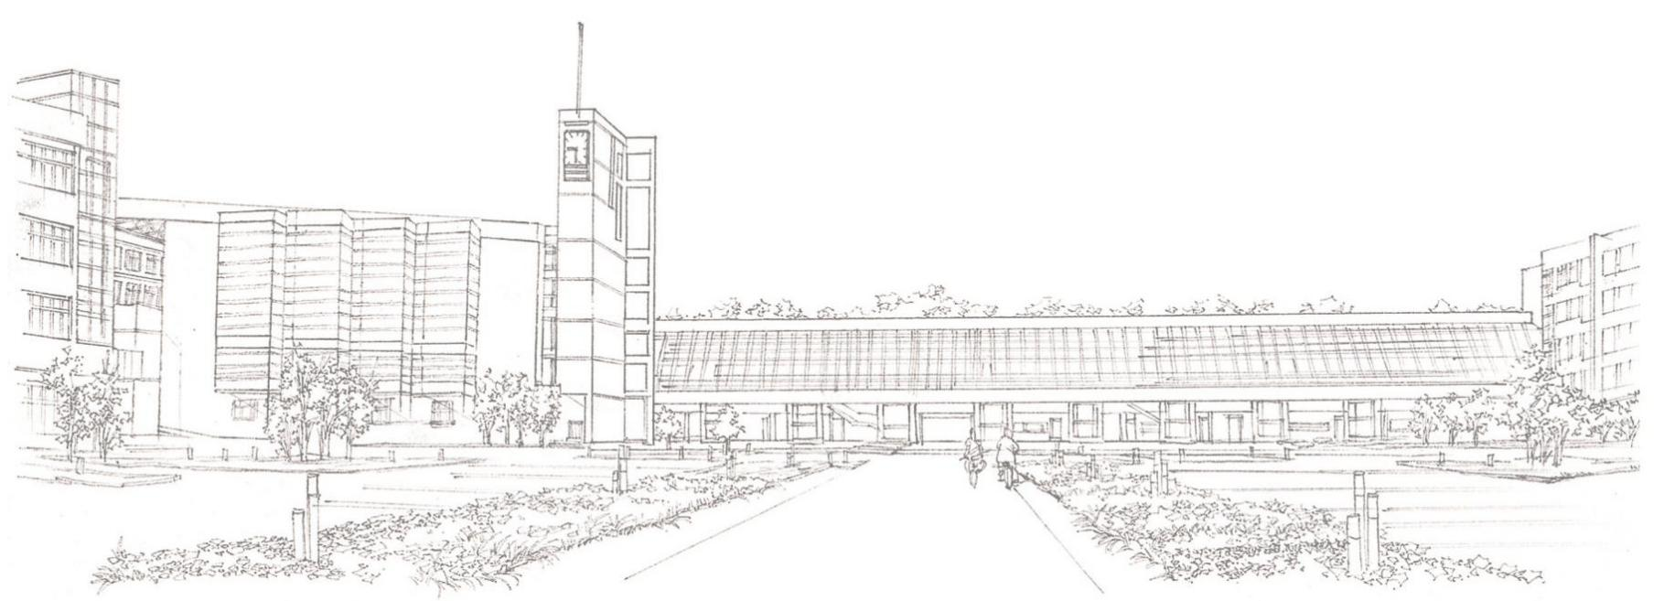商学系

**《广告实务》课程标准**

一、课程基本信息

|  |  |  |  |
| --- | --- | --- | --- |
| 课程代码 | 270061 | 课程性质 | 必修 |
| 适用专业 | 市场营销 | 开设学期 | 大二第二学期 |
| 课程类别 | 专业平台课 | 课程类型 | A类 |
| 学 分 | 3.5 | 总 学 时 | 56 |
| 学时分配 | 理论学时： 56 ；实践学时： | | |
| 实施场所 | 教室 | 授课方式 | 讲授+设计 |
| 执笔人 | 申加强 | | |
| 审核人 | 梁继尧 | | |
| 制订时间 |  | | |

二、课程概述

**1.课程定位**

广告是研究广告活动过程及其发展变化规律的科学，是一门综合性、应用性的边缘学科，是现代整合营销体系的重要内容之一。

《广告实务》这门课，是我院市场营销专业和酒店管理专业的专业基础课。通过本课程的学习，使每位学生从宏观上了解广告这门学科，理解和掌握广告学的相关原理；在课程中，通过对广告案例的分析，使学生从中汲取广告活动成功的经验和失败的教训；通过实训使每位学生都可以学以致用，能够灵活的将所学的广告知识运用到工作实践中去。这门课程与市场营销学、消费者行为学、市场调查与预测、公共关系管理等课程配合与关联。

**2.设计思路**

本课程的设置结合高职教育的特点，树立“以实践教学提升教学质量”的教学思路。《广告实务》课程总体设计思路是：针对广告策划岗位对职业能力的要求，按照够用为度的原则，融理论与实践于一体，围绕项目导向来选择和组织学习领域的教学内容。共设计了广告概述、广告调查、广告策划、广告媒体策划、广告创作、广告效果评估、广告费用预算等七个学习情境，以项目任务为载体聚集知识，根据财经管理专业职业技能课的需要选取教学内容，让学生在学习、实践的过程中自我建构知识、技能、态度和经验，并为学生可持续发展奠定良好的基础。全程贯穿广告，使得学生在广告的顿悟中理解广告，理解广告的相关理论与知识。

**3.先修后续课程**

先修课程：市场营销、推销、消费者行为学

后续课程：市场调查与预测、市场营销策划

**4.课程与中职、本科、培训班同类课程的区别。**

|  |  |
| --- | --- |
| 层次 | 区别 |
| 本科 | 只讲理论，动手操作能力较少 |
| 中职 | 浅显的理论，大多局限于知识框架 |
| 培训班 | 某个知识点的拓展延伸 |

**三.课程目标**

3.1 专业能力

培养学生应能够掌握广告实务的基本理论与方法， 运用广告实务的基本原理，分析、解释企业中常见的广告问题，理论联系实际；进一步培养学生进行广告调研和广告策划的能力，以及对广告进行分析评估的能力；

3.2.社会能力

能够正确领会和理解广告学的的逻辑关系和基本规律，能够对广告调研和广告策划进行掌握，具备初步分析问题的能力。

3.3方法能力

培养学生掌握案例分析方法，掌握用实践去验证理论的方法，为以后的实践提供方法指导，建立起广告实务的基本思维框架，为进一步学习其它专业课程奠定理论基础；

**四.课程内容和要求**

《广告实务》课程各工作项目的工作任务如下：

**“广告认知”工作项目内容及要求**

|  |  |  |  |  |
| --- | --- | --- | --- | --- |
| **序号** | **工作任务** | **知识内容和要求** | **技能内容和要求** | **参考学时** |
| **1** | 广告与广告业 | 了解广告、广告活动的基本内涵及广告活动的主要类别，了解广告业的发展脉络和现状； | 能正确把握广告、广告活动的基本内涵及广告活动的类别，正确认识广告业的发展脉络及现状 | 3课时 |
| **2** | 广告代理 | 了解广告代理制的发展及内涵； | 能正确把握广告代理的相关制度； | 3课时 |
| **3** | 广告与营销 | 了解广告与营销活动的关系、整合营销传播的技巧 | 能正确认识广告与营销活动的关系 | 3课时 |
| **4** | 广告管理 | 了解广告管理的内涵、广告管理的主要内容与方法等知识 | 能正确把握广告管理的相关知识，规范广告行为 | 3课时 |

**“广告策划”工作项目内容及要求**

|  |  |  |  |  |
| --- | --- | --- | --- | --- |
| **序号** | **工作任务** | **知识内容和要求** | **技能内容和要求** | **参考学时** |
| 1 | 广告策划概述 | 掌握广告策划的内涵及程序； | 能够正确理解广告策划的内涵及程序，专业地认识广告策划活动； | 2课时 |
| 2 | 广告策划核心策略 | 了解广告策划的核心策略：（1）USP（独特的销售主张），（2）BI (品牌形象论)，（3）定位，( 4 ) BI (品牌个性论)，（5）ROI 理论 | 能够灵活运用广告策划核心策略，进行诉求点的提炼； | 6课时 |
| 3 | 广告策划的原则 | 了解广告策划的原则：1、求实原则  2、计划性原则  3、系统性原则  4、心理原则  5、创新性原则  6、调整性原则  7、前瞻性原则 | 够将广告策划的原则应用于实践活动中 | 4课时 |

**“广告创意与文案”工作项目内容及要求**

| **序号** | **工作任务** | **知识内容和要求** | **技能内容和要求** | **参考学时** |
| --- | --- | --- | --- | --- |
| 1 | 广告创意 | 把握广告创意的内涵、作业环节、原则和主要表现形态； | 能进行有效的广告创意，从不同形态进行广告表现 | 4课时 |
| **2** | 广告文案 | 掌握广告文案的内涵、广告文案的构成及其写作技巧、不同媒体的广告文案写作； | 能用文字进行有效的广告创意描述、表达，进行广告文案的撰写； | 4课时 |
| **3** | 广告策划书的撰写 | 了解广告策划书撰写的基本格式和技巧； | 能撰写广告策划书； | 2课时 |
| **4** | 广告设计基础 | 了解广告作品设计的基本知识 | 能进行广告作品设计的鉴赏； | 4课时 |

**“广告媒体”工作项目内容及要求**

|  |  |  |  |  |
| --- | --- | --- | --- | --- |
| **序号** | **工作任务** | **知识内容和要求** | **技能内容和要求** | **参考学时** |
| 1 | 广告媒体的选择与组合 | 理解不同媒体的优缺点；掌握广告媒体选择与组合的原则与方法； | 能有效地进行广告传播媒体的选择和组合； | 6课时 |
| 2 | 广告投放时机和频率决策 | 掌握广告投放的时间选择及投放频率技巧； | 能专业地确定广告投放的时间和频率； | 4课时 |

**“广告效果评估”工作项目内容及要求**

|  |  |  |  |  |
| --- | --- | --- | --- | --- |
| **序号** | **工作任务** | **知识内容和要求** | **技能内容和要求** | **参考学时** |
| 1 | 广告效果的内涵 | 了解广告效果的内涵 |  | 2课时 |
| 2 | 广告效果评估 | 掌握广告效果评估的主要方法和步骤 | 能根据实际情况较专业地进行广告效果评估 | 4课时 |

**“广告费用预算”工作项目内容及要求**

|  |  |  |  |  |
| --- | --- | --- | --- | --- |
| **序号** | **工作任务** | **知识内容和要求** | **技能内容和要求** | **参考学时** |
| 1 | 广告预算的概念、编制程序及影响广告预算的主要因素 | 了解广告预算的概念；掌握广告预算的编制程序；了解广告预算的主要因素 |  | 2课时 |
| 2 | 广告预算的编制方法 | 了解广告预算的编制方法：销售额百分比法，销售单位法，目标任务法，竞争对比法，量力而行法，通信订货法，广告收益递增法 | 掌握广告预算编制的主要方法和步骤 | 4课时 |
| 3 | 广告预算的分配策略 | 了解广告预算的分配策略：时间分配策略，地理区域分配策略，产品（品牌）分配策略，媒介分配策略 |  | 2课时 |
| 4 | 广告预算书的编写 | 了解预算书的编写格式 | 能够按格式编写广告预算 | 2课时 |

**五.教学条件**

完成《广告实务》这门课程教学所需要的：

硬件条件为：

（1）案例库、资料库、试题库及多媒体课件

（2）教学环节中全程实用PPT课件进行多媒体教学，针对有的重点案例采取视频播放方式。

（3）设置广告实训基地

2、软件条件为：

选取适合职业院校市场营销或酒店管理专业应用的《广告实务》教材。选取教材注重的特点：

① 以培养社会需要的技能型人才为导向，充分体现高职特色的实用教材；

② 注重内容使用与更新，尽可能增加实用知识与技能内容；

③ 教材中案例的设计，内容要更贴近实际生活；

④ 增加更多的小知识、小资料和小思考，帮助学生理解理论。

**六.教学组织和考核评价**

6.1 教学组织

根据《广告实务》这门课程的特点，结合每一个具体的章节，分别采用任务驱动、实训演练，以及理论讲授等形式实施教学。

6.2考核评价

（1）评价的目的：通过组织考核，重在了解学生对《广告实务》这门课程所涉及的知识和能力的掌握和运用情况，并从中发现教学中的优缺点。

（2）评价的原则：理论够用为度，着重实际应用

（3）考试命题的依据：依据教学内容

（4）考试的形式：课外设计广告海报或闭卷考试

（5）成绩评定的依据：平时成绩占30%，考试成绩占70%。